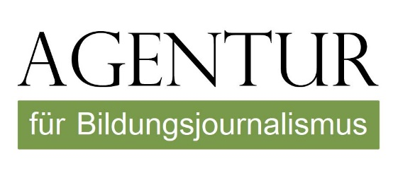

Wir laden Sie ein: Wir checken Ihren Kommunikationsbedarf!

Sie wünschen Rat, wie Sie Ihre Zielgruppen in der Bildung erreichen können? Wir laden Sie ein: Wir analysieren Ihren Bedarf – im Messe-Schnellcheck in nur 15 Minuten. Geben Sie uns unverbindlich ein paar Informationen, was Sie tun und wen Sie damit ansprechen möchten. Wir geben Ihnen ein professionelles Feedback. Vereinbaren Sie ein Zeitfenster im Chat!

Was bieten Sie an?

Klicken Sie hier, um Text einzugeben.
---------------------------------------------------------------------------------------------------------------------------

Wem bieten Sie es an?

Klicken Sie hier, um Text einzugeben.
---------------------------------------------------------------------------------------------------------------------------

Wie ist Ihre Marktsituation?

Klicken Sie hier, um Text einzugeben.
---------------------------------------------------------------------------------------------------------------------------

Über welche Kanäle erreichen Sie Ihre Kunden/Ansprechpartner?

Klicken Sie hier, um Text einzugeben.
---------------------------------------------------------------------------------------------------------------------------

Wie groß schätzen Sie Ihren aktuellen PR- und Marketingaufwand (in Prozent Ihres Umsatzes)?

Klicken Sie hier, um Text einzugeben.
---------------------------------------------------------------------------------------------------------------------------

Ihr Kontakt?

Klicken Sie hier, um Text einzugeben.
---------------------------------------------------------------------------------------------------------------------------

Über die Agentur:

Wir, die Agentur für Bildungsjournalismus, sind Deutschland einzige auf den Bildungsbereich spezialisierte PR- und Kommunikationsagentur. Die von uns produzierten Medien – darunter eben News4teachers, Deutschlands reichweitenstärkste Nachrichtenseite in der Bildung (mit im Schnitt mehr als 100.000 Seitenzugriffen täglich), aber auch Zeitschriften wie der „Schulmanager“ – erreichen monatlich insgesamt mehr als eine Million Menschen, die meisten davon eben aus Schule und Kita, aber auch viele engagierte Eltern sowie Verwaltungen, Politiker, Verbände und Journalisten. Unsere Kunden und Partner sind Unternehmen, Stiftungen sowie wissenschaftliche Einrichtungen. Für sie entwickeln wir Konzepte und Strategien, um Akteure und Entscheider in der Bildung zu erreichen. Unser Instrumentarium reicht von klassischer Pressearbeit bis hin zum Content Marketing über die sozialen Medien.

Kontakt:
Andrej Priboschek
Agentur für Bildungsjournalismus
Apollinarisstraße 3
40227 Düsseldorf
Telefon: 0211 / 97 17 75 53
Mobil: 0175 / 43 20 675
www.agentur-für-bildungsjournalismus.de

